ATEITININKŲ BŪRELIS
VADOVAS (-Ė): Dalia Tabokienė
SKIRTA: I-IV kl.
KRYPTIS: pilietiškumas, bendradarbiavimas, savanorystė, kūrybiškumas.
GIMNAZISTAI IŠMOKS, SUŽINOS: Gimnazistai išmoks geriau pažinti save ir kitus, laisvai, nuoširdžiai bendrauti, sužinos penkis ateitininkų principus ir mokysis pagal juos gyventi. Bendraminčių grupėje turės galimybę išreikšti kūrybiškumą, įsijungs į socialinę tarnystę
KOKIUS METODUS, PRIEMONES NAUDOS, KUR DALYVAUS: Naudos šiuos metodus: tarpusavio bendradarbiavimo, savikontrolės ir savianalizės, žaidimų metodą, kūrybinių darbų metodą. Dalyvaus „Maisto Bankas“ akcijose, labdaros akcijose, turės galimybę vykti į edukacinę išvyką, užmegzti bendruomeniškus santykius su Panevėžio krašto ateitininkų kuopomis, dalyvauti jų organizuojamuose renginiuose.
KAIP VEIKLA BUS ORGANIZUOTA, JEIGU VYKS NUOTOLINIS DARBAS: Moodle, Zoom, Facebook, Messenger ar kitos platformos. Vaizdo susitikimai, video medžiagos analizė, protmūšiai, paskaitos, diskusijos....)
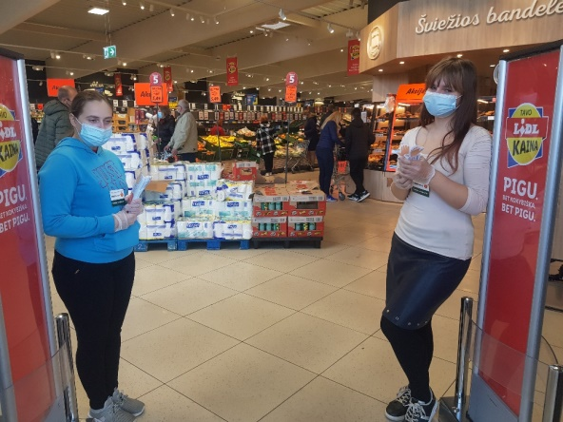
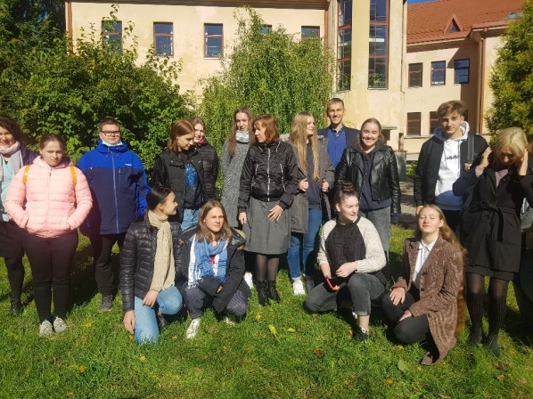

Susitikimas su Panevėžio krašto kuopomis Savanoriavimas „Maisto bankas“ akcijoje

